[[download]]

**ETICHETTATURA CARNI BOVINE**

(Reg. CE 1760/2000 e s.m.i.)

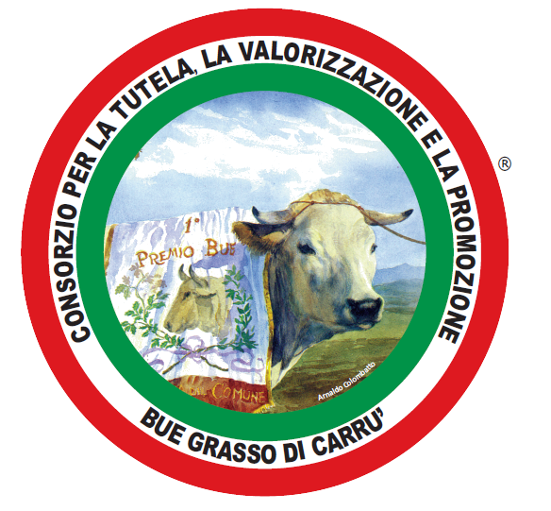

**Attestato n.** {{certificate_nr}} **del** {{certificate_date}}

**SI ATTESTA**

**N. riconoscimento** {{headset}}

**Luogo di nascita** ITALIA **allevato in** ITALIA – REGIONE PIEMONTE

**da** {{farmer_name}}

**Macellato in ITALIA da** {{slaughter_name}}

**Sezionato in ITALIA da**

**Categoria BOVINO ADULTO di categoria C** {{head_category}} **Età** {{age_month}}

{{note_cert}}